Enunţ

Un număr raţional se poate reprezenta sub forma unei înregistrări cu două câmpuri de tip întreg: numărător şi numitor. Scrieţi un program care citeşte un număr natural n>1 şi n numere raţionale şi determină suma şi produsul numerelor raţionale citite. Programul realizează apoi ordonarea descrescătoare a numerelor raţionale citite şi le afişează.

Cerinţe

Se vor scrie subprograme pentru:
-citirea unui număr raţional;
-adunarea a două numere raţionale;
-înmultirea a două nume raţionale;
-compararea a două numere raţionale;
-afişarea unui număr raţional
şi alte subprograme considerate necesare pentru rezolvarea problemei.

Observatii

Numerele raţionale care reprezintă suma şi produsul numerelor raţionale citite se vor afişa în formă ireductibilă.

Exemple

Date de intrare | Date de ieşire | Explicaţii
3  1 4  1 2  1 3 | 13/12  1/24  1/2 1/3 1/4 | 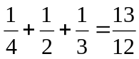  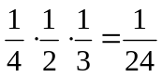  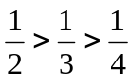
4  3 4  1 8  5 6  5 12 | 17/8  25/768  5/6 3/4 5/12 1/8 | 